## A4单面打印

过程总览（该波形为连续两页的A4单面打印）

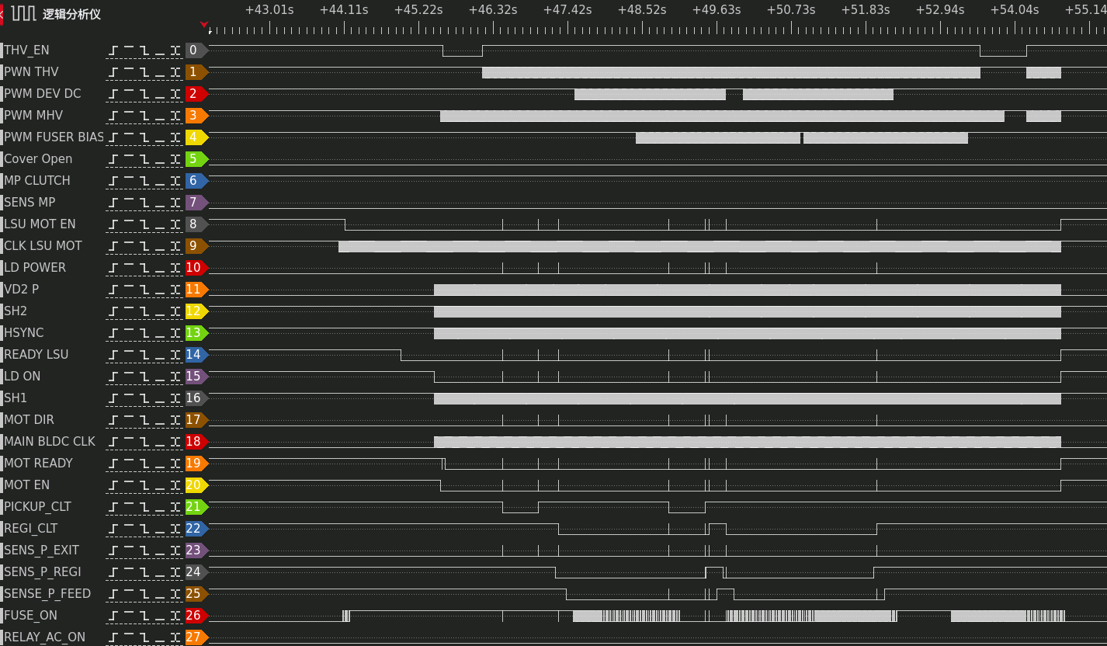

时序分析：

* 打印机启动之后第一步PRT_VIDOUT11输出高电平（使能打印机24V电源）
* 之后最先启动的信号(定义为0时刻)**激光马达的时钟CLK LSU MOT**（PRT_PMIO10），输出频率4.06KHz，之后92毫秒 nLSU MOT EN输出低电平(VIDOUT07)，
* 继电器开关RELAY AC ON(PRT_VIDOUT06)打印时输出高电平，打印时，当ADC采集到THREM 12电压低于1.7V时FUSE_ON输出低电平，当ADC采集到的电压高于2.6V时候，FUSE_ON输出高电平。（本次单页测试时序，先不加该功能，第一页能正常输出数据再加此功能）
* **在收到LSU READY**(PRT_VIDOUT12)下降沿之后500毫秒，**使能LSU控制器**，（开始输出LD ON输出低电平VIDOUT0_P/VIDOUT0_N/VIDOUT1_P/VIDOUT1_N/SHI1（PRT_PM0IO26）/SH2（PRT_PMIO05）输出，HSYNC（PRT_PM0IO16）（频率xxx））；稳定输出之后，启动主马达（MAIN_BLDC_CLK（PRT_PM0IO11）输出频率866Hz，占空比50%，输出MAIN_BLDC_CLK后160毫秒nMOT_EN（PRT_VIDOUT09）输出低电平，
* 当2P0500收到MOT_READY（PRT_VIDOUT13）信号的下降沿时,PWM MHV（PRT_SPI_MOSI）输出13.45KHz占空比为xx ,THV_EN（PRT_PM0IO13）输出电平持续时间**590毫秒之后拉高**），
* 等待THV_EN拉高之后PWM THV（PRT_SPI_CLK）输出13.45KH占空比为xxx。
* **过310ms之后PICKUP_CLT**（PRT_PMIO08）（控制端）输出高电平**持续580ms输出低电平**，(REGI_CLT（PRT_PMIO09）先不控)
* PICKUP_CLT再次变为低电平之后50毫秒PWM DEV DC（PRT_SPI_MISO）输出PWM波13.45KHz占空比为xxx,**当2P0500接收到nSense P Feed（PRT_PMIO24）下降沿（VSYNC）时，控制器输出数据**。
* 单页打印当IN nSENS RMD（PRT_VIDOUT05）收到下降沿时，之后结束各个状态（先结束什么后结束什么按照上时序图你们写一下）
* 多页打印当IN nSENS RMD收到下降沿时，PICKUP_CLT（PRT_PMIO08）（控制端）输出高电平持续580ms输出低电平，(REGI_CLT（PRT_PMIO09）先不控)
* 以上标红的为2P0500引脚号